课题：《小数加减法2》
执教教师：盘龙区明通小学袁文娟
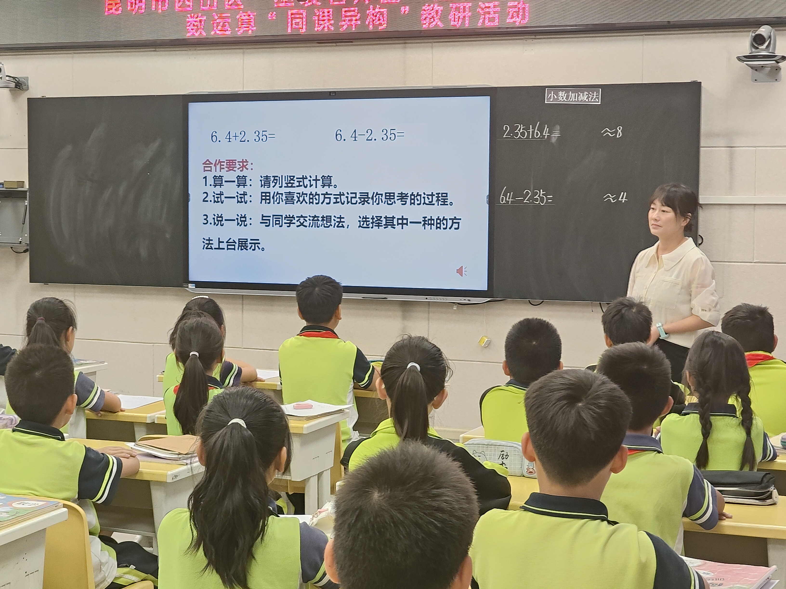
教学内容：义务教育教科书人教版小学数学四年级下册P70例2
教学目标：
1.在具体情境中经历探索位数相同的小数加减法计算方法的过程,理解小数加减法的算理，掌握竖式计算的方法，并能正确计算。
2.通过计算、比较等活动使学生经历把整数加减法计算经验迁移到小数加减法计算中的过程，发展学生运用迁移规律的意识，培养学生的运算能力。
3.感受小数加减法在生活中的广泛应用,培养学生的应用意识，增强学习数学的信心。
教学重点：理解小数加减法的算理，掌握竖式计算的方法，并能正确计算。
教学难点：理解“小数点对齐就是相同数位对齐”。
教学过程：
一、初步感知，情景导入。
1、教师创设情景，在情景中引入“小数的加法和减法”相关应用。
（1）教师出示图片“世界读书日”与“小票的信息”，提出“根据小票上的数学信息，是否能提出加法或减法解决的问题？”
“①师：“同学们每年的4月23日，是世界读书日。读书已成为人们生活中必不可少的一部分，越来越多的人们阅读书籍，品味书香。明明也相约来到书店，购买一些书籍。请看，他来到促销区域，挑选他想要的书籍和文具。以上是他买东西的时候小票上的数学信息。根据以上的信息，你能提出用加法或减法解决的问题吗？”
预设1：书签和笔记本一共多少钱？
预设2：笔记本比书签贵多少？书签比笔记本便宜多少？
②教师根据学生的回答例出相关式子“2.35+6.4=”“6.4-2.35=”，引导学生观察式子特点，指名回答。
预设：这些式子一个是加法，一个是减法，这些数都是小数。
（2）揭示课题——小数加减法。
师总结：所以我们今天一起探究“小数加减法”（张贴课题：小数加减法）
二、探究新知，悟透真理。
1、尝试计算，用估算的方法计算出大概的数字。
（1）指名回答，根据学生回答板书两个式子估算结果。
（2）师过渡：很好，看来大家通过估算都能知道结果，如果用竖式进行计算，你能知道如何计算吗？ 看到大家都举手，，接下看来大家都信心满满。接下来我们就一起探究用竖式如何计算呢？
2、自主探究：6.4+2.35=？ 6.4-2.35=？ 出示合作要求“①算一算：请列竖式计算。②试一试：用喜欢的方式表示出计算过程。③说一说：与同伴交流想法，选择其中的一种方法上台展示。”
（1）引导学生仔细阅读合作要求，按要求进行自主探究。
①师引导：听清楚合作要求了吗？你觉得哪些地方比较重要呢？
②指名回答，教师依据回答圈画合作要求的重点。
③师：接下来我们就用上节课所学的趣化小数来表示你的计算过程，现在请开始探究活动，时间五分钟。
（2）学生进行自主探究，时间五分钟，教师下台巡视指导。
（3）随机抽取学生完成的自主探究学习活动单，教师展示，学生上台表达想法。
3.学生展示学习单，探究小数的加法运算。
（1）相机展示学生的趣味小数运算过程。
①师：我们来听听这几位同学的想法，有请小谷同学。
②学生上台表达自己的趣味小数的计算过程。
③学生依次上台表述，教师在学生展示后进行点评概述。
（2）教师出示课件不同的计算方法，引导观察。
师小结：刚刚几位同学用不同的方法表示出了计算过程，那大家看这几种方法有没有相同点呢？
预设：小数点对齐，相同数位对齐。
师：那相同数位对齐也就保证了什么呢？
预设：保证了竖式是对的，不同数位所表示的计数单位不同。
师小结：所以它们的共同点都是相同计数单位的个数再相加。好，那现在大家都能列出竖式了吗？
（3）指名回答，教师根据学生回答例出相关竖式，探究小数加法运算过程。
①式子“2.35+6.4=8.975”的式子，思考竖式中为何6.4要加上0，变为6.40.
预设：2.35+6.4中，6.4百分位上没有数，所以要加上一个数方便进行相加。
师小结：利用了小数的性质在末尾处加上0，使小数变成了两个数位相同的小数，方便计算。
4.展示学生学习单，探究小数减法运算过程。
（1）学生展示，教师点评。
①师过渡：大家已经掌握了小数加法的计算，那我们再来看看小数减法的计算。
②学生上台展示，表述自己的趣味小数运算过程，教师相机点评概述。
（2）教师出示课件中小数减法运算过程，简要概述。
①学生简述如何板书计算过程，教师板书。
②教师引导学生发现计算结果与估算结果相似，师小结：大家看，我们之前估算的结果与我们计算的结果相似，所以说我们的估算结果也可以帮助我们进行计算。
5.总结小数加减法的计算方法。
（1）师过渡：学到这里，我们已经掌握了小数的加减法，那我们应该注意些什么呢？
指名回答。
预设1:小数点对齐，数位对齐。
预设2:数位不相同时，用0来占位。
（2）教师出示小数计算方法，学生心里默读一遍。
三、练习巩固，迁移运用。
1、学习与运用小数的加减法。
（1）出示16.45+18.3，18.3-16.45。
（2）学生计算，教师下台巡视指导。
（3）教师展示3位同学的作业单，观察所列竖式，学生畅所欲言。
师小结：在计算过程中，我们尽量将式子都化成相同位数的小数再进行计算。
（4）挡住数字，借助小数点进行小数竖式计算，掌握竖式运算过程。
①学生上台依据老师要求摆出相应小数位数的小数运算。
②思考：为什么她能又快又准确的将小数位对齐呢？有什么秘诀？
预设：因为只要小数点对齐了，相同数位也就对齐了。
（5）对比观察没有数字的整数加减法和小数的加减法，发现了什么？
指名回答，教师小结：都是相同计数单位的个数相加减。（贴上卡片：都是相同计数单位的个数相加减。）
2.出示“发票中的数学问题”，运用小数的加减法。
（1）师过渡：明明在书店还购买了一些其他的书籍，但他们的数据小票被弄脏了，你能根据以上的数学信息求出被弄脏部分的信息吗？请在你们的作业单上试一试。
（2）学生完成作业单，教师巡视指导。
（3）相机展示学生作业单，学生阐述自己的计算过程与方法。
（4）教师进行点评。
（5）师小结：数学与我们的生活息息相关，我们要善于观察就能发现在生活中有很多有趣的数学问题。
四、课堂小结，反思与收获。
1、师提问：通过今天的学习，你有哪些收获呢？
①指名回答。
预设：我学会了小数的加减法和竖式的计算。
师：那要注意些什么呢？
预设：小数点对齐，数位对齐，数位不足可加0帮助相同数位对齐。
②教师小结:小数加减法和整数加减法都是相同数位对齐，相同计数单位的个数相加、减。
2.课后拓展。
①师：毛毛也来到了书店，但是他的小票弄丢了。你能根据他的小票上的数据指导其他的数据吗？
②指名回答，解决①②③④号问题。

板书设计：
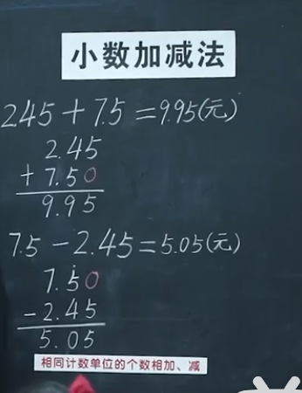

部分课件展示：
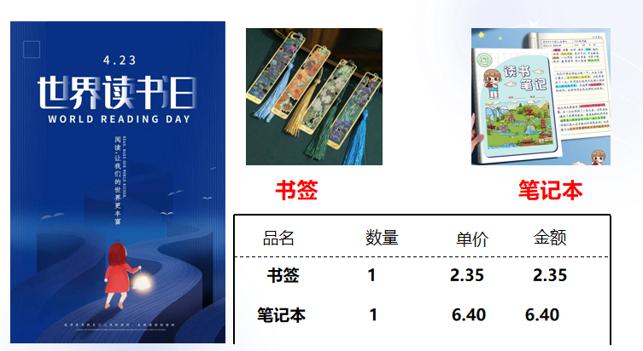
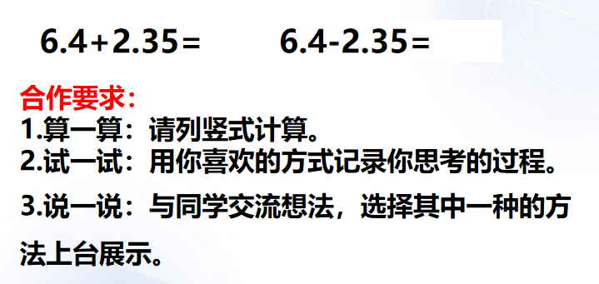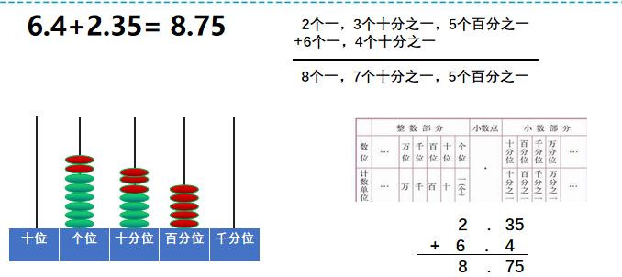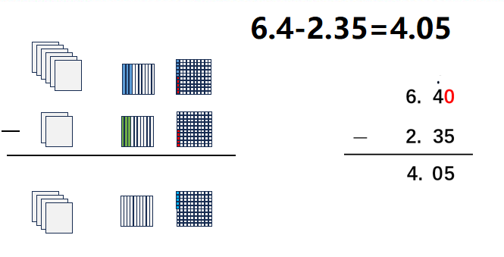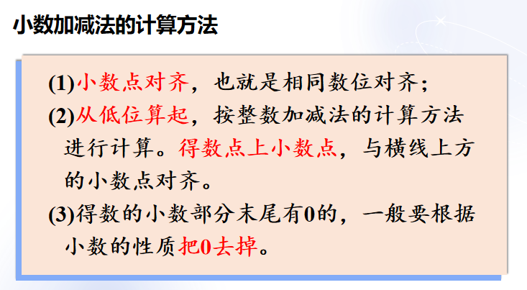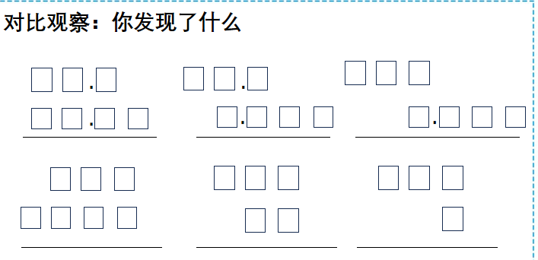

教学反思
《小数加减法》是四年级上册第六单元第一、二课时的内容。学习前，学生已经掌握了整数加减法以及一位小数加减法的计算方法。理解整数加减法的算命。统整后的本课主要是教学小数加减法的笔算方法，沟通小数加减法和整数加减法在算力上的联系，让学生感受两者运算的本质，掌握小数加减法的计算方法，并逐步提高计算能力。为后续学习小数乘除法竖式计算，小数四则混合运算等知识奠定基础。义务教育数学课程标准，2022年版强调了运算教学的整体性与一致性，指出要感悟数的运算以及运算之间的关系，体会数的运算本质上的一致性，形成运算能力和初步的推理意识。深入研读教材，我们发现加、减、乘、除4种基本运算，虽然运算意义和运算法则有所不同，但本质上都是针对计数单位的运算。数的本质就是数的单位的运算，也就是数的运算的一致性，因此在教学中紧紧抓住计单位这个核心概念来设计，主要凸显以下几点：
一、基于学情调整内容，通过检测发现大多数的学生对于两位小数加减两位小数都能准确算出结果，由于小数的位数相同，学生并不能深刻感受小数点为什么要对齐。因此对教材内容进行了调整，从7.5+2.45 7.5-2.45这样位数不多的算式入手，深刻体会小数点对齐的本质就是相同数位对齐。
二、多元表征，悟透算理。计算起始课要让学生从本质上认识算理，因此本节课的教师把重点放在算理上。一开始教师并未让学生马上笔算，而是先让学生估算，再尝试用竖式计算，并用喜欢的方式表示出结算过程，通过在计数器上拨一拨，在数位顺序表上换一换，用方格图摆一摆，借助多元表征，学生充分理解了列竖式时，小数点为什么要对齐。总结出笔算小数加减法的一般算法，领悟了小数加减法其实就是相同计数单位的个数相加、减，在引导学生自主探索小数加减法的算理过程中，激发生生互辩，生生互助，学习自然发生，思维自然生长。
三、迁移对比、建立模型。加减法与小数加减法在算力上是相同的，计算的本质都是相同数位对齐，也就是计数单位的个数的累加与递减。通过对比归纳，形成一连贯之的知识体系，初建立数导加减法的数学模型，初步迁移建构数运算知识体系，促进了学生归纳概括能力的形成。学生对加减法的算理有了整体性、系统性的认识，认知结构越来越有生长力，总之本课始终围绕相同计数单位个数的运算这一核心，在情景导入，探索算法，归纳计算方法，对比整数加减法和小数加减法，悟透算法解决实际问题的过程中，让学生在学习活动中不断领悟数的运算，本质上的一致性，从而上升对运算本质的理解，发展了学生的数学思维。
以上是我对本节课的反思，谢谢大家的聆听！

